油垢甩-廚房拭油紙巾(無機小蘇打) 專用訂購單
https://www.materialsnet.com.tw/itrigoods/ShowGoods.aspx?gid=394
項次 | 購買商品名稱 |  | 單價(NT$) |  | 數量 | 金額小計
1 | 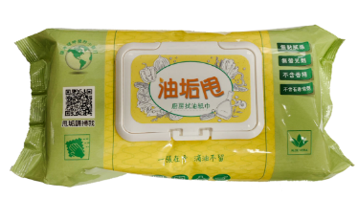  油垢甩/60抽/1包(規格：18×20cm) |  | 單包 | 售價$85元
 |  |  | 6包 | 售價$500元  (再加贈1包)
 |  |  | 12包 | 售價$1,000元  (再加贈2包)
2 | 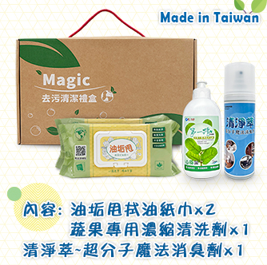 |  | 1組 | 售價$910元
運費（總金額1,000元以下酌收運費80元）
總計
購  買  人  資  料 |  | 姓名： □先生 □小姐 | 連絡電話：
 |  | 手機： | E-mail： (必填)
□有統編 發票抬頭：
□無統編 □電子發票證明聯 □手機載具 □發票捐贈 (愛心碼填寫)
 |  | 產品寄送地址：□□□-□□
 |  | 發票寄送地址：□□□-□□
匯款 |  | 匯款帳號：156-005-00002-5 台灣土地銀行 工研院分行 戶名：財團法人工業技術研究院  匯款完成後請傳真03-5820237或Mail至meggie@itri.org.tw訂單及匯水單，即可完成訂購。
信  用  卡 |  | 信用卡別 □VISA □Master □JCB 發卡銀行 (如使用外國卡，需註名國別)  信用卡卡號 信用卡有效期限 月 年  持卡人簽名 消費金額
※採用匯款，需將精品專用訂購單連同繳費憑證Fax至03-5820237或E-mail至meggie@itri.org.tw。
※採用信用卡訂購，請填寫完整後Fax至03-5820237或E-mail至meggie@itri.org.tw。
※訂單查詢：03-5918205葉小姐 ※從您傳真、劃撥或寄回本單至收到產品，大約3~5工作天。

